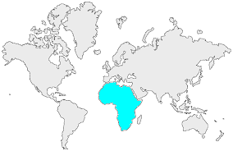9 | L’AFRIQUE  Les milieux naturels

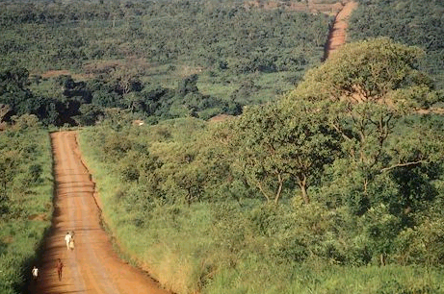 | La forêt dense en République centrafricaine  4

La forêt pluviale en Guinée équatoriale  5 | 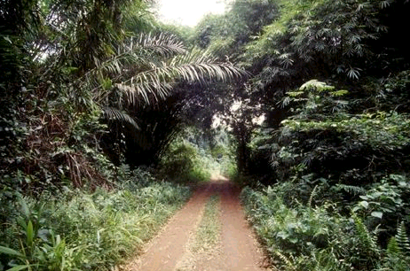

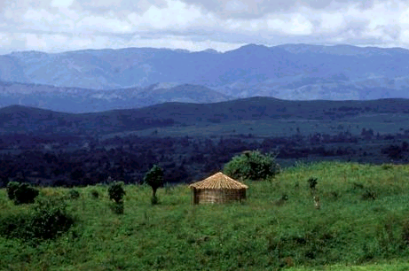 | Montagnes en République démocratique du Congo  6

